Casos de prueba
Robot6_OCR · Pruebas diseñadas y resultados
Este documento recoge los casos de prueba diseñados a partir de las reglas de negocio del robot. La columna Obtenido se completa tras ejecutar cada caso, adjuntando una captura del resultado.

1. Entorno de pruebas
Elemento | Valor
Robot | Robot6_OCR v1.0.0 (Main.xaml)
UiPath Studio | 22.4.4.0
Sistema operativo | Windows (versión por indicar)
Adobe Acrobat Reader | Versión de 64 bits, en español (versión por indicar)
Fecha de las pruebas | Por indicar
Datos de prueba | Documentos_OCR/Factura_1.pdf, Factura_2.pdf y Factura_3.pdf

Nota: los importes esperados son los que aparecen escritos en cada PDF; los archivos output_*.txt incluidos en el repositorio coinciden con ellos.

2. Casos de prueba

2.1 Lectura de importes (RN-03, RN-04 y RN-05)
ID | Descripción | Datos de entrada | Resultado esperado | Obtenido
CP-01 | Factura 1 | Factura_1.pdf (AUTOS SL) | Base imponible 2100, impuestos 420 y total 1.680 | 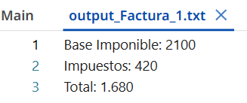
CP-02 | Factura 2 | Factura_2.pdf (ZAPATOS ROJOS SL) | Base imponible 1.300, impuestos 260 y total 1.040 | 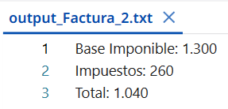
CP-03 | Factura 3 | Factura_3.pdf (TEATRO PRINCIPAL SL) | Base imponible 1000, impuestos 200 y total 800 | 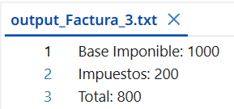

2.2 Recorrido y archivos de salida (RN-01, RN-02 y RN-06)
ID | Descripción | Datos de entrada | Resultado esperado | Obtenido
CP-05 | Procesamiento de toda la carpeta | Carpeta con tres PDF | Se procesan las tres facturas en un solo recorrido | 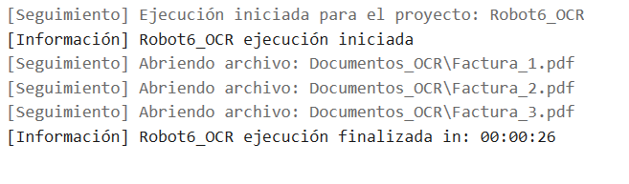
CP-06 | Nombre del archivo de salida | Factura_1.pdf | Se crea output_Factura_1.txt en la carpeta del proyecto | 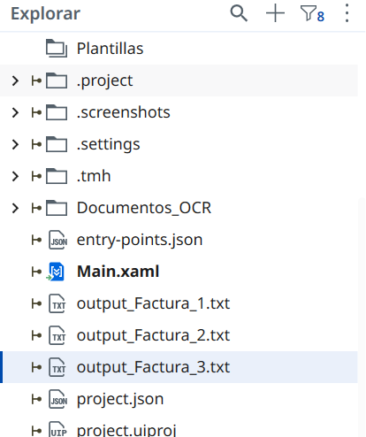
CP-07 | Contenido del archivo | Cualquier factura | Tres líneas: Base Imponible: …, Impuestos: … y Total: …
CP-08 | Registro en consola | Cualquier factura | Aparece «Abriendo archivo: » seguido de la ruta del PDF
CP-09 | Ajuste del zoom | Cualquier factura | Acrobat muestra el documento al 70 % | 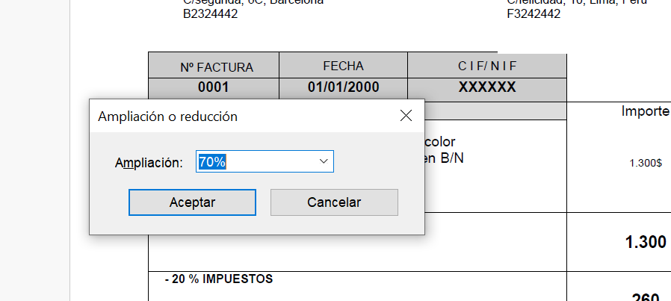
CP-10 | Cierre de la ventana | Tres facturas | Al terminar no quedan ventanas de Acrobat abiertas | SI

2.3 Casos límite
ID | Descripción | Datos de entrada | Resultado esperado | Obtenido
CP-11 | Carpeta vacía | Carpeta Documentos_OCR sin PDF | El robot termina sin abrir documentos ni crear archivos | SI
CP-12 | Factura con otro diseño | PDF con los importes en otra posición | Comportamiento actual: el OCR lee zonas que no corresponden y los importes salen vacíos o erróneos | PDTE PRUEBA
CP-13 | Reejecución | Ejecutar el robot dos veces | Los archivos output_*.txt se sobrescriben con el mismo contenido | SI

